SỞ GIÁO DỤC VÀ ĐÀO TẠO  THÀNH PHỐ HỒ CHÍ MINH  TRƯỜNG TRUNG HỌC PHỔ THÔNG PHƯỚC KIỂN |  |  | ĐỀ KIỂM TRA CUỐI KỲ 1, NĂM HỌC 2021 - 2022  Môn: Toán Lớp: 12  Thời gian: 60 phút (Không kể thời gian phát phát đề)  (Đề có 30 câu)
 | ĐỀ CHÍNH THỨC |  |  | MÃ ĐỀ: 485

Họ tên học sinh: . . . . . . . . . . . . . . . . . . . . . . . . . . . . . . .SBD: . . . . . . . . .

Câu 1: Đồ thi hàm số có đường tiệm cận đứng và ngang là:
A. | B. | C. | D.
Câu 2: Một khối chóp có diện tích mặt đáy bằng , chiều cao bằng h, thể tích của khối chóp đó là:
A. | B. | C. | D.
Câu 3: Cho hàm số có bảng biến thiên như sau
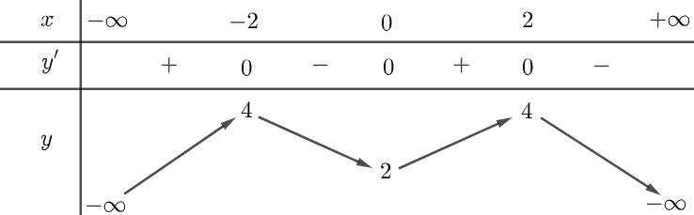
Số nghiệm của phương trình là
A. 3. | B. 2. | C. 5. | D. 4.
Câu 4: Cho hình trụ có bán kính đáy 3 cm, đường cao 4cm, diện tích toàn phần của hình trụ này là:
A. | B. | C. | D.
Câu 5: Cho khối chóp S.ABC có , tam giác ABC là tam giác đều cạnh a, . Thể tích khối chóp S.ABC là:
A. | B. | C. | D.
Câu 6: Đường cong hình bên là đồ thị của hàm số nào dưới đây?
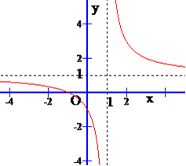
A. | B. | C. | D.
Câu 7: Tính đạo hàm của hàm số.
A. | B. | C. | D.
Câu 8: Giá trị nào của m thì hàm số nghịch biến trên từng khoảng xác định:
A. | B. | C. | D.
Câu 9: Số nghiệm của phương trình là
A. 2 | B. 3 | C. 1 | D. 0
Câu 10: Cho hình nón có thiết diện qua trục là tam giác vuông cân có cạnh huyền bằng a. Thể tích khói nón đó là
A. | B. | C. | D.
Câu 11: Cho hàm số xác định và liên tục trên , bảng xét dấu của như sau:
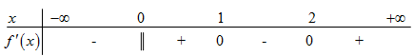
Số điểm cực trị của hàm số đã cho là
A. 1. | B. 2. | C. 3. | D. 0.
Câu 12: Cho hình nón có chiều cao , độ dài đường sinh , bán kính đáy . Thể tích của khối nón được tính theo công thức nào sau đây ?
A. | B. | C. | D.
Câu 13: Biết hàm số đạt cực trị tại hai điểm . Khi đó, giá trị của biểu thức bằng
A. | B. | C. | D.
Câu 14: Cho a là số thực dương bất kì. Tìm mệnh đề đúng trong các mệnh đề sau:
A. | B. | C. | D.
Câu 15: Hàm số nào dưới đây đồng biến trên tập xác định của nó?
A. y = | B. y = | C. y = | D. y =
Câu 16: Đồ thị sau là của một hàm số nào?
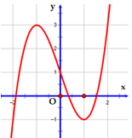

A. | B. . | C. | D.
Câu 17: Cho Hãy chọn công thức đúng trong các công thức sau
A. | B. | C. | D.

Câu 18: Hàm số liên tục trên đoạn và có đồ thị như hình vẽ bên. Giá trị nhỏ nhất của hàm số đã cho trên đoạn bằng.
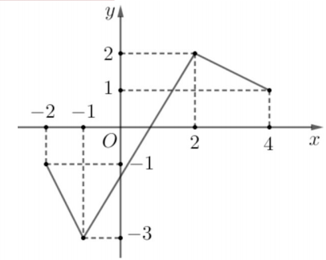
A. . | B. . | C. . | D. .
Câu 19: Cho lăng trụ đứng có đáy là tam giác đều cạnh a. Mặt phẳng tạo với mặt đáy góc. Tính theo a thể tích lăng trụ.
A. | B. | C. . | D.
Câu 20: Cho hàm số có bảng biến thiên sau
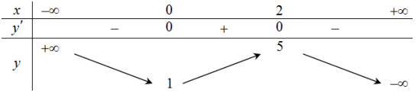
Hàm số đồng biến trên khoảng nào?
A. | B. | C. | D. R
Câu 21: Tập xác định của hàm số là
A. | B. | C. | D.
Câu 22: Cho hàm số liên tục trên và có bảng biến thiên như hình vẽ bên. Hàm số đồng biến trên khoảng nào dưới đây ?
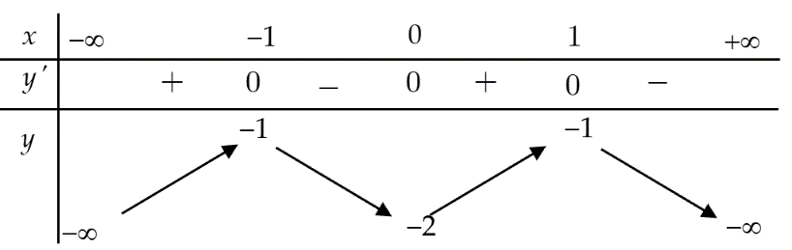

A. | B. | C. | D.
Câu 23: Bất phương trình có tập nghiệm là:
A. | B. | C. | D.
Câu 24: Thể tích của khối cầu có bán kính bằng
A. | B. | C. | D.
Câu 25: Cho . Khi đó tính theo a là:
A. 2a + 3 | B. | C. | D. 2 - 3a
Câu 26: Thiết diện qua trục của hình trụ là một hình vuông có cạnh bằng . Khi đó thể tích khối trụ là:
A. | B. | C. | D.
Câu 27: Cho khối nón tròn xoay có bán kính bằng 6 và độ dài đường sinh bằng 10. Diện xung quanh của khối nón là.
A. | B. | C. | D.
Câu 28: Tìm tổng giá trị nhỏ nhất và giá trị lớn nhất của hàm số trên đoạn .
A. . | B. . | C. . | D. .
Câu 29: Gọi lần lượt là hai nghiệm của phương trình . Tổng của phương trình là bao nhiêu? Chọn đáp án đúng :
A. | B. | C. | D. .
Câu 30: Đường cong trong hình bên là đồ thị của hàm số nào dưới đây?
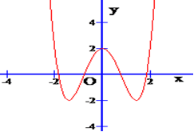
A. | B. | C. | D.
---------- HẾT ----------

